答え：
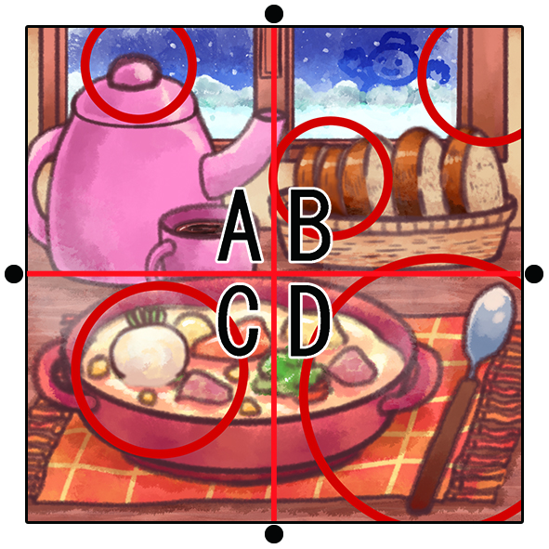
答え：A

A→ポットのつまみ
B→窓枠の幅、パンの枚数
C→野菜の種類
D→スプーンの位置

